《模拟电子技术实验》开放内容 2016.4
用EWB软件实现：
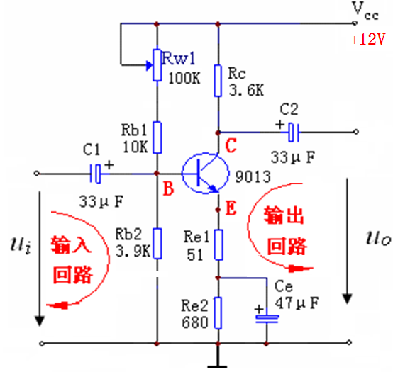
- 单级放大电路，电路如实书P19页图3-1所示，VCC =12V。

注意： 1、三极管箭头
2、电路节点
3、接地点
4、电容极性
5、直流通道、交流通道

要 求：方法1：调节Rw₁(Rw₁变化步长=1),使静态工作点，U_{CE} = 7V
方法2：调节Rw₁使静态工作点, U_{RE} =I_{EⅹRE} =( ? ) V
测量VB、VC、VE（表：DC档，内阻1M）并填入表中（注意参数单位) 。
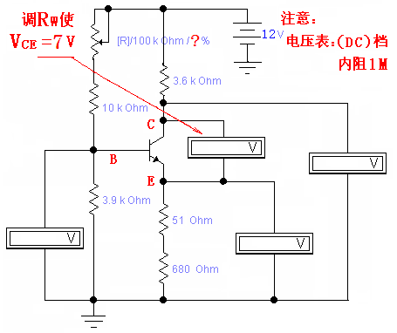

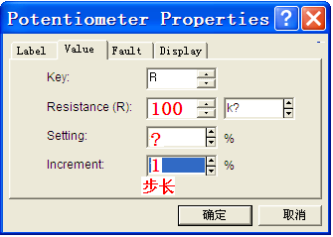

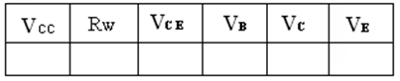

2、输入正弦波信号：电压幅值为10mV，频率为5kHz，测量输出电压
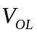（带负载）、（空载），并填入表中（表：AC档，内阻1M）。
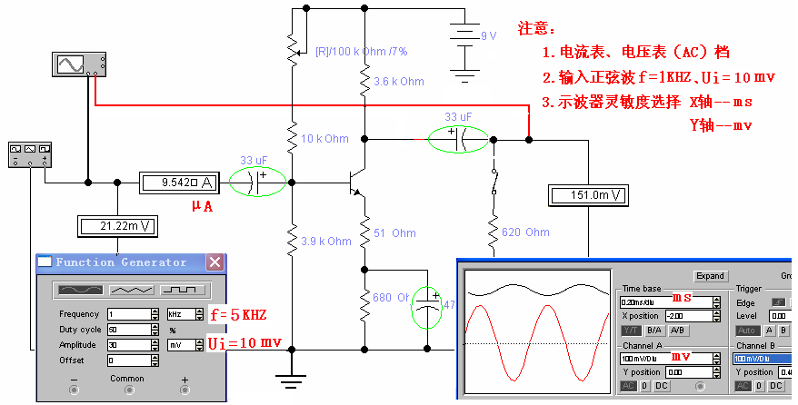
3、计算放大倍数、并填入表中（注意“—”号）。

4、示波器观察输入、输出波形（注意相位）。
二、三、集成运算放大器的非线性应用 (仿真)
(1). 输入信号由分压电路获取，如实验指导书P32页图6-2所示。
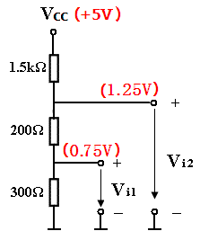

(2).自行设计分压电路，例如：Vi1=1V , Vi2=2V *分压电阻取值范围应该在Ω级。

（1）. 用运算放大器实现减法运算电路
减法运算电路P34页图6-6所示， 测量值填入表中，写出表达式；
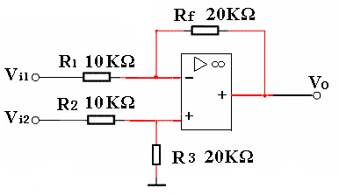

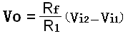
在 Rf/R1 = R3/R2 情况下：

测 量 值（V） |  |  | 理 论 计算 公 式
Ui1（V） | Ui2（V） | Uo（V）

（2）. 用运算放大器实现、反相加法运算电路
反相加法运算电路P33页图6-5所示， 测量值填入表中，写出表达式；
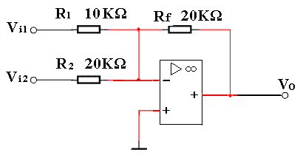
vo = －〔（Rf/R1)vi1 +（Rf/R2)vi2 〕
测 量 值（V） |  |  | 理 论 计算 公 式
Ui1（V） | Ui2（V） | Uo（V）

四、集成运算放大器的非线性应用 (仿真)
1．单门限电压比较器（双电源供电）
- 在电路中，运放双电源+9v / -9v供电，反相端接地，同相端接入信号，开环,工作于非线性区，分析输出状态(运放最大输出电压接近正负电源：VCC-V?)。
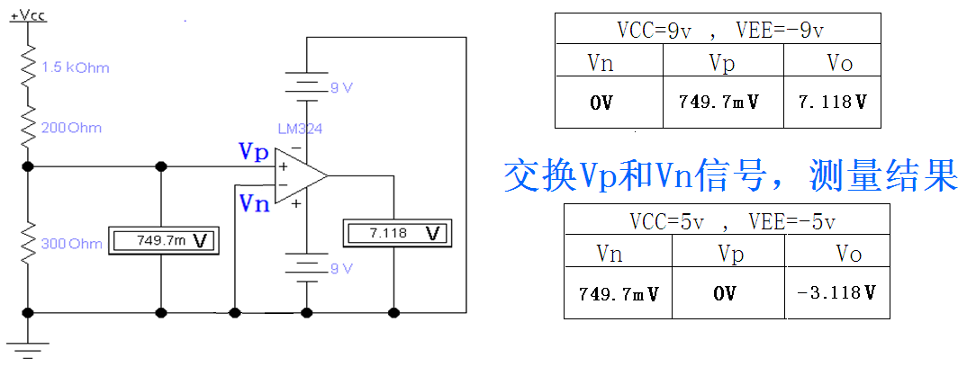

五、示波器测量各种波形，掌握读（VP- P/ T / F）值的方法。
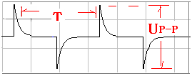
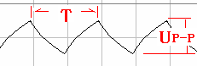
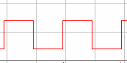


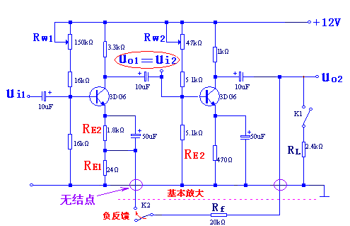
六、负反馈放大电路

- 负反馈放大电路类型
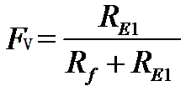
- 反馈系数：
（无并联C的电阻）
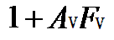
3.反馈深度
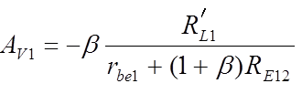
4.第一级电压放大倍数
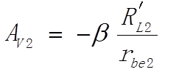
5.第二级电压放大倍数

6.总的电压放大倍数
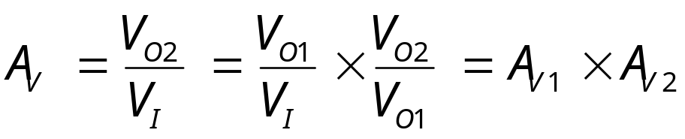

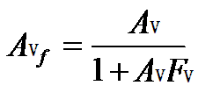
7.性能影响
放大倍数：

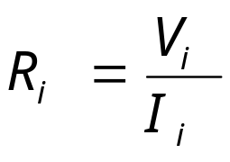
输入电阻
Rif =（1+AvFv）Ri
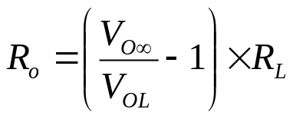
输出电阻

Rof = Ro /（1+AvoFv）

